La icónica cadena de restauración madrileña
Viena Capellanes se prepara para la celebración del Día del Padre
- Una empanada de productos gallegos, en homenaje a los orígenes de la familia Lence, es el producto estrella para celebrar este día
- Meras y galletas, así como una chocolatina para personalizar tartas, son la parte dulce que completan la oferta para el próximo 19 de marzo
- Una selección de cervezas de Mahou y productos gourmet, originalmente presentadas en un cubo de metal, es la propuesta de Viena Capellanes para no fallar con el regalo

Madrid, 11 de marzo de 2024.- Aunque en la mayor parte del mundo este día se celebra a finales de junio, en España, en apenas unos días, estaremos festejando el Día del Padre.
En nuestro país, el inicio de esta fiesta de origen católico se remonta al año 1948 y, por eso, coincide con el 19 de marzo, Día de San José.
En una cadena de restauración con más de 150 años, como es Viena Capellanes, a lo largo de la historia del Día del Padre han sido muchos los dulces y productos especiales que se han preparado para este día. Este año, la cadena ha querido dar un giro a su oferta para este día y, en vez de optar por productos dulces -que tampoco faltarán-, el producto estrella será una empanada redonda de lacón con queso San Simón, con un guiso de cebolla, pimiento verde y rojo. Esta empanada, elaborada al estilo gallego -redonda- y con ingredientes de la zona, hace un guiño a los orígenes gallegos de la familia Lence, quienes dirigen el negocio desde la primera década del siglo XX.
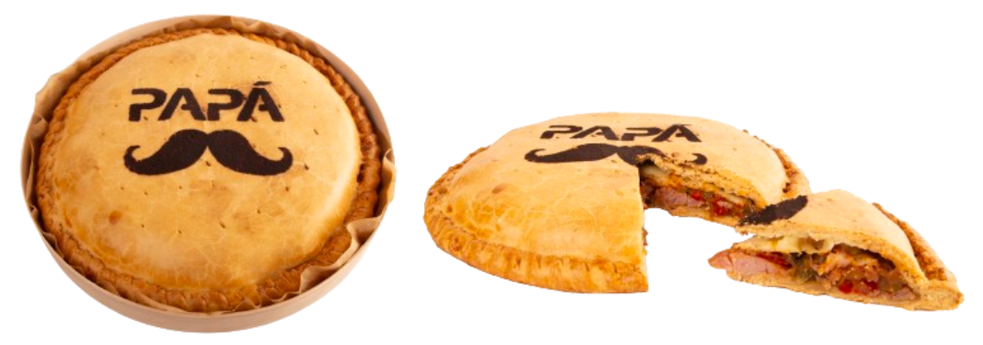
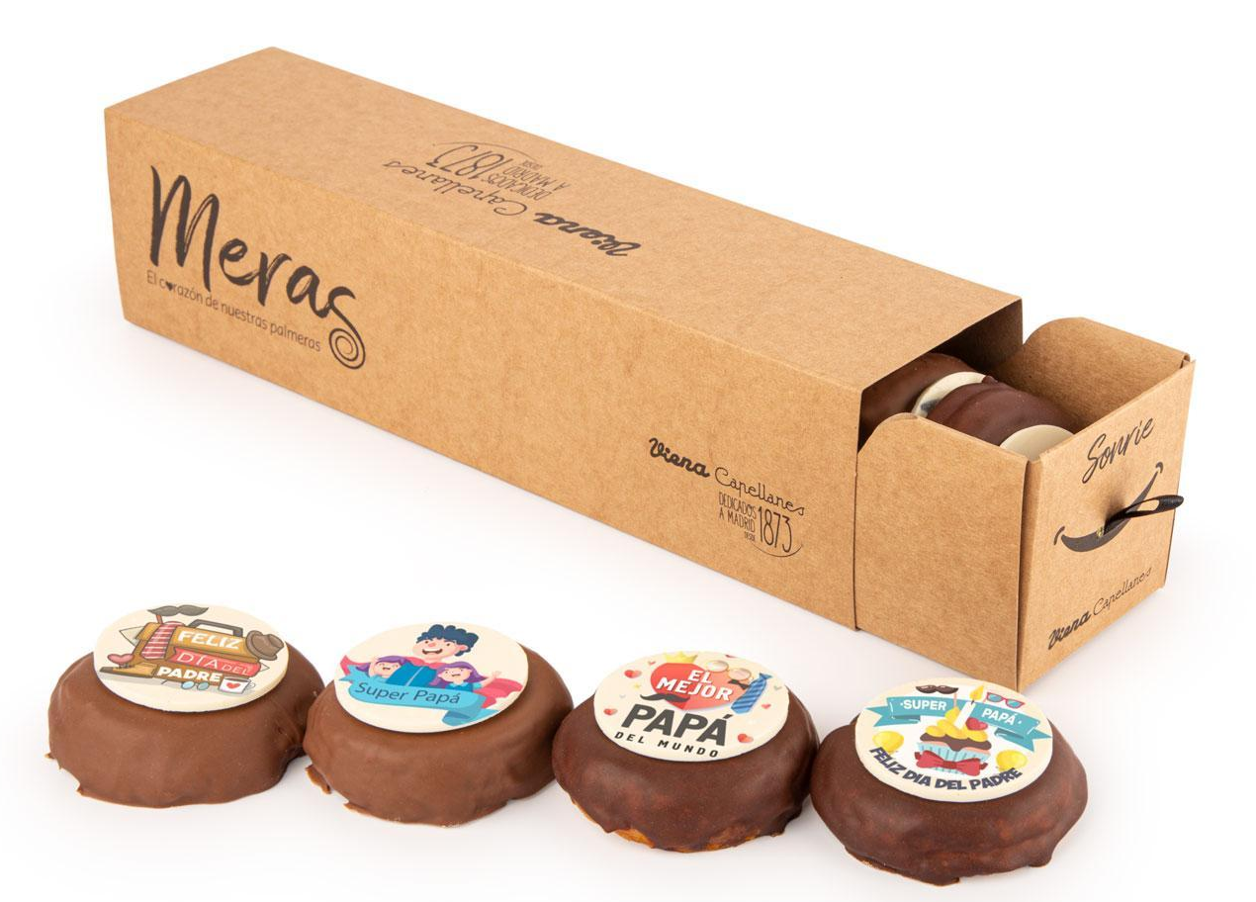
Por supuesto, Viena Capellanes no podía dejar pasar una celebración como esta sin tener algún dulce entre su oferta, por los que son especialmente reconocidos. Para ello, ha personalizado uno de los productos icónicos de la cadena de restauración como son sus meras o, lo que es lo mismo, el corazón de las palmeras tradicionales. Este delicioso bocado se elabora a partir de hojaldre artesanal recubierto de chocolate. La pastelería madrileña puede personalizar este dulce con un botón de chocolate decorado para distintos eventos y ocasiones, al igual que han hecho para el Día del Padre.
Tampoco podían faltar, como siempre hacen en fechas señaladas, distintas clases de galletas fondant diseñadas para este 19 de marzo. Y, para completar esta oferta dulce, dispondrán también de unas chocolatinas decorativas con una felicitación a los padres, con la que decorar cualquiera de sus tartas o productos dulces.
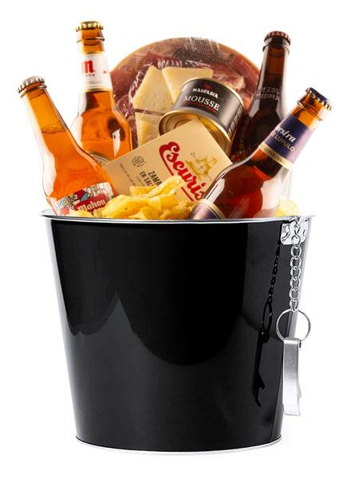
Otros regalos gourmet que son un éxito asegurado
La cadena madrileña, en colaboración con Mahou, uno de sus proveedores habituales y referentes de la Comunidad de Madrid, ha diseñado un cubo de cervezas especiales, acompañados de distintos productos gourmet para organizar un selecto aperitivo y celebrar esta fecha tan especial.
Presentada en un cubo metálico de cervezas con abridor, esta cesta incluye cuatro tipos de cervezas especiales, una rueda de jamón y queso, patatas fritas, mousse de foie de pato y zamburiñas.

Acerca de Viena Capellanes
Viena Capellanes es una empresa madrileña que fabrica y comercializa, a través de sus propios puntos de venta, productos de pastelería artesanal, platos preparados saludables y catering gourmet.

Actualmente cuenta con 26 establecimientos propios en Madrid, un obrador en Alcorcón, casi 40 Viena Córners en distintas empresas, una Escuela de Cocina y Repostería, el hotel Viena Suites, un servicio de catering para eventos corporativos y familiares; además de una propia página web y App de delivery “My Viena”, desde la que también comercializa sus productos.

Viena Capellanes fue fundada en 1873 por D. Matías Lacasa y posteriormente adquirida por Manuel Lence. La gestión de la empresa continúa llevándose íntegramente por la familia Lence más de 110 años después. Viena Capellanes es sinónimo de calidad, tradición, capacidad de adaptación al cambio y pasión por sus clientes.
Para más información:
Actitud de Comunicación
Mirella Palafox
mirella.palafox@actitud.es / viena.capellanes@actitud.es
91 302 28 60

